REFERENCIA RAPIDA
Configuracion
━━━━━━━━━━━━━━━━━━━━━━━━━━━━━━━━━━

INDICE DE CONTENIDO
1. Contexto del Modulo
2. Entidades del Dominio
3. Modelo de Base de Datos — PostgreSQL
4. Maquina de Estados — IntegrationStatus
5. Modelo de Permisos Granular
6. Catalogo de Categorias y Tipos
7. Tabla de Referencia Operativa de Transiciones
8. Casos de Uso — Referencia Backend
9. Endpoints API REST
10. Eventos de Dominio
11. Reglas de Negocio Clave
12. Catalogo de Errores HTTP
13. Permisos RBAC
14. Diagrama de Componentes
15. Diagrama de Despliegue

Referencia Rapida — Modulo de Configuracion

TMS Navitel . Cheat Sheet para Desarrollo
Fecha: Febrero 2026 Proposito: Consulta rapida para desarrolladores. Gestion completa de la configuracion del tenant: parametros por categoria (general, operaciones, flota, finanzas, notificaciones, seguridad, localizacion, apariencia), gestion de roles y permisos RBAC granular, integraciones externas con test y sync, y log de auditoria.

Indice

# | Seccion
--- | ---------
1 | [Contexto del Modulo](#1-contexto-del-modulo)
2 | [Entidades del Dominio](#2-entidades-del-dominio)
3 | [Modelo de Base de Datos — PostgreSQL](#3-modelo-de-base-de-datos--postgresql)
4 | [Maquina de Estados — IntegrationStatus](#4-maquina-de-estados--integrationstatus)
5 | [Modelo de Permisos Granular](#5-modelo-de-permisos-granular)
6 | [Catalogo de Categorias y Tipos](#6-catalogo-de-categorias-y-tipos)
7 | [Tabla de Referencia Operativa de Transiciones](#7-tabla-de-referencia-operativa-de-transiciones)
8 | [Casos de Uso — Referencia Backend](#8-casos-de-uso--referencia-backend)
9 | [Endpoints API REST](#9-endpoints-api-rest)
10 | [Eventos de Dominio](#10-eventos-de-dominio)
11 | [Reglas de Negocio Clave](#11-reglas-de-negocio-clave)
12 | [Catalogo de Errores HTTP](#12-catalogo-de-errores-http)
13 | [Permisos RBAC](#13-permisos-rbac)
14 | [Diagrama de Componentes](#14-diagrama-de-componentes)
15 | [Diagrama de Despliegue](#15-diagrama-de-despliegue)

1. Contexto del Modulo
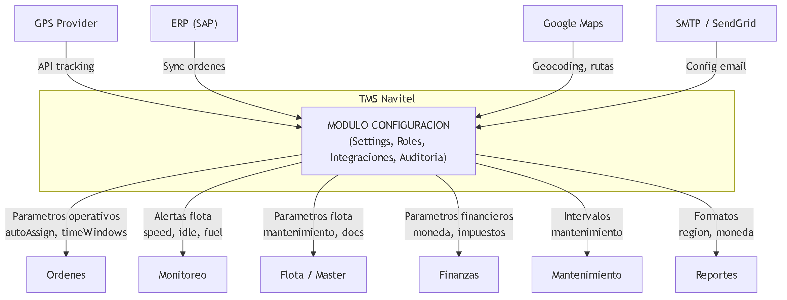
Fig 1. 1. Contexto del Modulo
Responsabilidades: Gestionar toda la configuracion del tenant: parametros del sistema agrupados por categoria (general, operaciones, flota, finanzas, notificaciones, seguridad, localizacion, apariencia), gestion de roles y permisos granulares (RBAC por recurso y accion), administracion de integraciones externas (GPS, ERP, mapas, email, webhooks) con testing y sincronizacion, y registro completo de auditoria de todas las acciones del sistema.
Alcance: Pagina /settings con cuatro secciones principales: Configuracion del Sistema (8 categorias), Roles y Permisos, Integraciones Externas, y Log de Auditoria. Este modulo provee los parametros que consumen todos los demas modulos. Es el modulo mas critico para la seguridad y gobernanza del tenant.

2. Entidades del Dominio
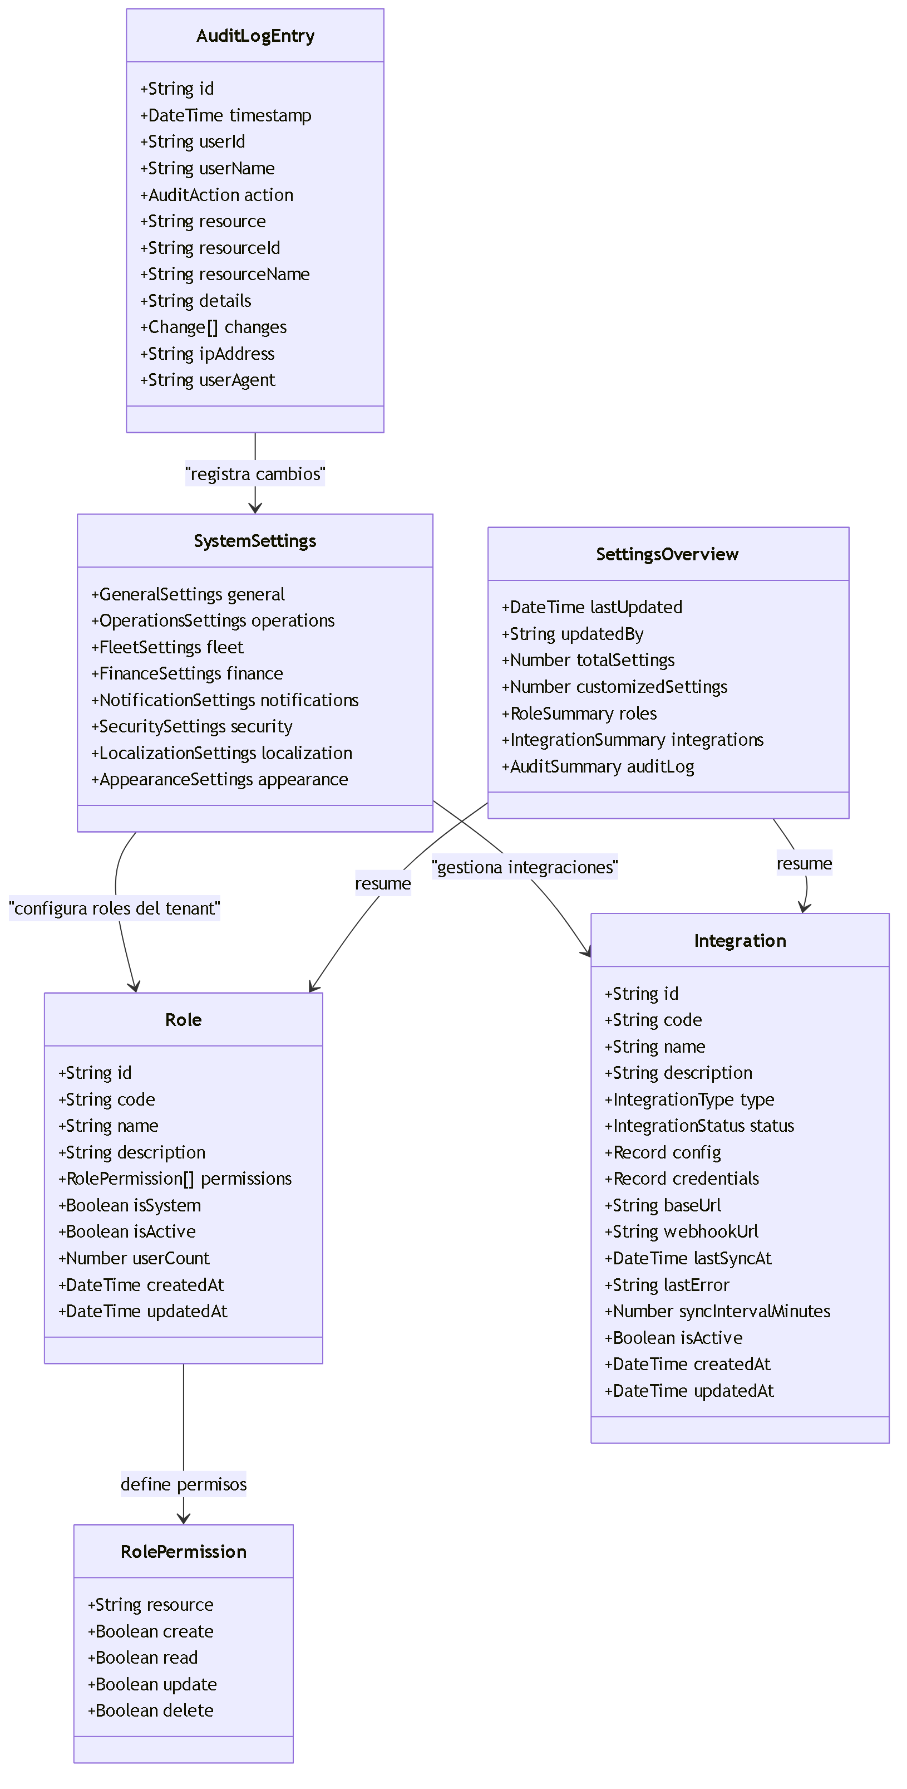
Fig 2. 2. Entidades del Dominio

3. Modelo de Base de Datos — PostgreSQL
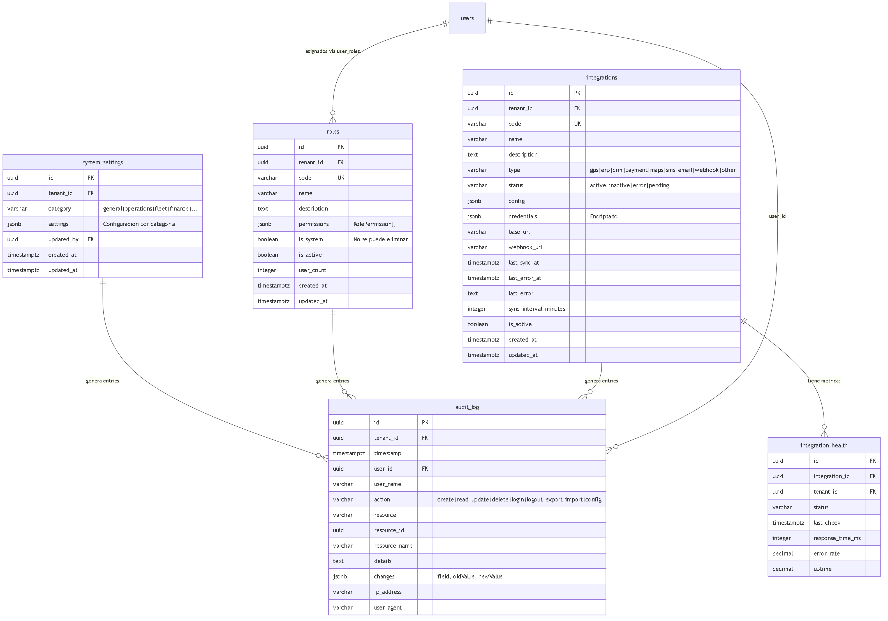
Fig 3. 3. Modelo de Base de Datos — PostgreSQL
Nota multi-tenant: Todas las consultas a tablas de configuracion filtran por tenant_id del JWT. Cada tenant tiene su propia configuracion, roles, integraciones y log de auditoria. El tenant_id NO se envia en el body — se inyecta automaticamente en el backend. Los campos credentials de integraciones se almacenan encriptados.

4. Maquina de Estados — IntegrationStatus
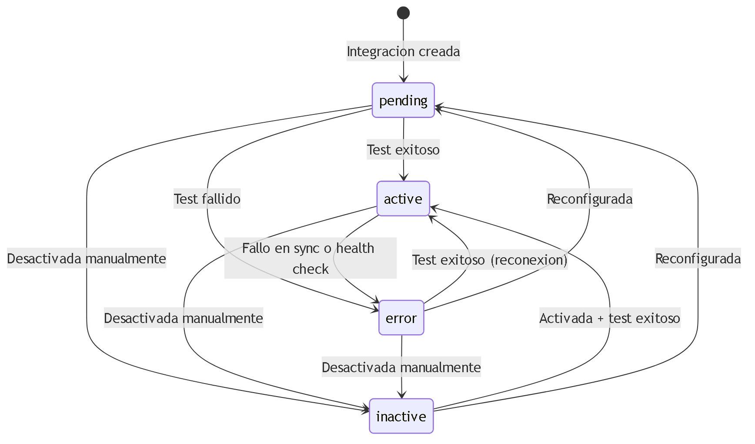
Fig 4. 4. Maquina de Estados — IntegrationStatus

Estado | Valor | Descripcion
-------- | ------- | -------------
Pendiente | pending | Integracion creada pero no probada. Requiere test de conexion.
Activa | active | Integracion operativa. Ultima prueba o sync exitoso.
Inactiva | inactive | Desactivada manualmente por el usuario. No procesa sync.
Error | error | Ultimo intento de conexion o sync fallo. Requiere atencion.

5. Modelo de Permisos Granular
Este modulo define el sistema de permisos RBAC granular que usan todos los demas modulos del TMS.
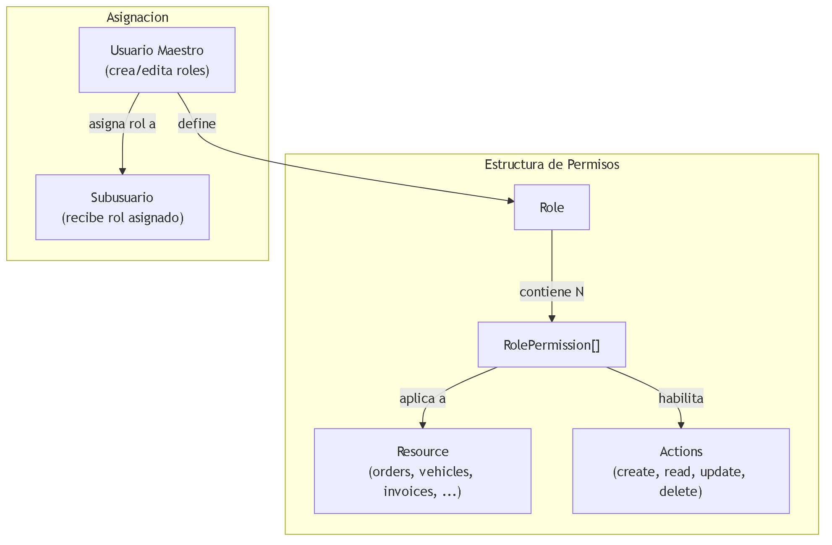
Fig 5. 5. Modelo de Permisos Granular

Estructura de RolePermission
Cada permiso en un rol define acceso a un recurso con 4 acciones CRUD:

Campo | Tipo | Descripcion
------- | ------ | -------------
resource | string | Recurso del sistema (ej: orders, vehicles, invoices, * para todos)
actions.create | boolean | Puede crear registros
actions.read | boolean | Puede leer/listar registros
actions.update | boolean | Puede modificar registros
actions.delete | boolean | Puede eliminar registros

Nivel de Permiso (PermissionLevel)

Nivel | Valor | Descripcion
------- | ------- | -------------
Ninguno | none | Sin acceso al recurso
Lectura | read | Solo puede ver
Escritura | write | Puede ver y modificar
Administrador | admin | Control total (incluye eliminar)

Roles del Sistema (isSystem=true)
Los roles del sistema son predefinidos y no se pueden eliminar ni renombrar. Sus permisos pueden ser usados como base para crear roles personalizados:

Rol Sistema | Codigo | Recursos | Descripcion
------------- | -------- | ---------- | -------------
Administrador | admin | * (todos) | Acceso total al sistema
Operaciones | operations | orders, routes, vehicles, drivers | Gestion operativa
Finanzas | finance | invoices, payments, costs, reports.financial | Gestion financiera
Conductor | driver | orders (read/update), vehicles (read) | Acceso movil limitado

6. Catalogo de Categorias y Tipos

Categorias de Configuracion (SettingCategory)

Categoria | Valor | Campos clave | Descripcion
----------- | ------- | ------------- | -------------
General | general | companyName, timezone, dateFormat, defaultLanguage | Datos de la empresa y formatos basicos
Operaciones | operations | autoAssignOrders, maxOrdersPerVehicle, requireSignature, workingHours | Parametros de gestion de ordenes y rutas
Flota | fleet | maxSpeedKmh, maxIdleMinutes, maintenanceIntervalKm, trackingIntervalSeconds | Alertas, intervalos de mantenimiento y tracking
Finanzas | finance | defaultCurrency, defaultTaxRate, invoicePrefix, paymentTermsDays | Moneda, impuestos, facturacion, cuentas bancarias
Notificaciones | notifications | emailProvider, smsProvider, notifyOnNewOrder, notifyOnIncident | Proveedores y eventos que generan notificacion
Seguridad | security | passwordMinLength, maxLoginAttempts, sessionTimeoutMinutes, enableTwoFactor | Politicas de password, sesion, 2FA, rate limiting
Localizacion | localization | defaultCountry, dateFormat, numberFormat, distanceUnit, weightUnit | Formatos regionales, unidades de medida
Apariencia | appearance | theme, primaryColor, fontSize, compactMode, mapStyle | Tema visual, colores, tipografia, mapa

Tipos de Dato de Configuracion (SettingType)

Tipo | Valor | Ejemplo | Uso
------ | ------- | --------- | -----
Texto | string | "TMS NAVITEL" | Nombres, URLs, emails
Numero | number | 90 | Limites, intervalos, porcentajes
Booleano | boolean | true | Activar/desactivar features
Seleccion | select | "genetic" | Algoritmos, proveedores
Multi-seleccion | multiSelect | ["es", "en"] | Idiomas soportados, dias laborales
Fecha | date | "2026-01-01" | Fechas de inicio, vencimiento
Hora | time | "06:00" | Horarios laborales
Color | color | "#1E88E5" | Colores del tema
JSON | json | { lat: -12, lng: -77 } | Configuraciones complejas anidadas
Archivo | file | "/logo/navitel.png" | Logos, imagenes

Tipos de Integracion

Tipo | Valor | Ejemplo | Descripcion
------ | ------- | --------- | -------------
GPS | gps | GPS Tracker Pro | Rastreo vehicular en tiempo real
ERP | erp | SAP | Sincronizacion de ordenes y clientes
CRM | crm | Salesforce | Gestion de relacion con clientes
Pagos | payment | Stripe, MercadoPago | Procesamiento de pagos
Mapas | maps | Google Maps | Geocodificacion, direcciones, rutas
SMS | sms | Twilio | Notificaciones por mensaje de texto
Email | email | SendGrid, SES | Envio de emails transaccionales
Webhook | webhook | Custom | Notificaciones HTTP a sistemas externos
Otro | other | Custom | Integraciones no categorizadas

Acciones de Auditoria

Accion | Valor | Descripcion
-------- | ------- | -------------
Crear | create | Creacion de un recurso
Leer | read | Consulta de un recurso (solo eventos criticos)
Actualizar | update | Modificacion de un recurso
Eliminar | delete | Eliminacion de un recurso
Login | login | Inicio de sesion
Logout | logout | Cierre de sesion
Exportar | export | Exportacion de datos
Importar | import | Importacion de datos
Configurar | config | Cambio de configuracion del sistema

7. Tabla de Referencia Operativa de Transiciones

Transiciones de IntegrationStatus

# | Transicion | De | A | Actor(es) | Endpoint | Condiciones
--- | ----------- | ----- | --- | ----------- | ---------- | -------------
T-01 | Crear integracion | (nueva) | pending | Owner, Usuario Maestro | POST /api/settings/integrations | Datos validos, codigo unico
T-02 | Test exitoso | pending | active | Owner, Usuario Maestro | POST /api/settings/integrations/:id/test | Respuesta OK del proveedor
T-03 | Test fallido | pending | error | Owner, Usuario Maestro | POST /api/settings/integrations/:id/test | Timeout o error de conexion
T-04 | Desactivar | active | inactive | Owner, Usuario Maestro | PATCH /api/settings/integrations/:id/toggle | isActive=true -> false
T-05 | Fallo en sync | active | error | Sistema (sync worker) | (interno) | Error en sincronizacion periodica
T-06 | Activar | inactive | active | Owner, Usuario Maestro | PATCH /api/settings/integrations/:id/toggle | isActive=false -> true, ultimo test OK
T-07 | Reconectar | error | active | Owner, Usuario Maestro | POST /api/settings/integrations/:id/test | Test exitoso despues de error
T-08 | Desactivar en error | error | inactive | Owner, Usuario Maestro | PATCH /api/settings/integrations/:id/toggle | Desactivacion manual
T-09 | Reconfigurar | error | pending | Owner, Usuario Maestro | PUT /api/settings/integrations/:id | Cambio de config/credentials

8. Casos de Uso — Referencia Backend

CU-01: Ver Configuracion del Sistema
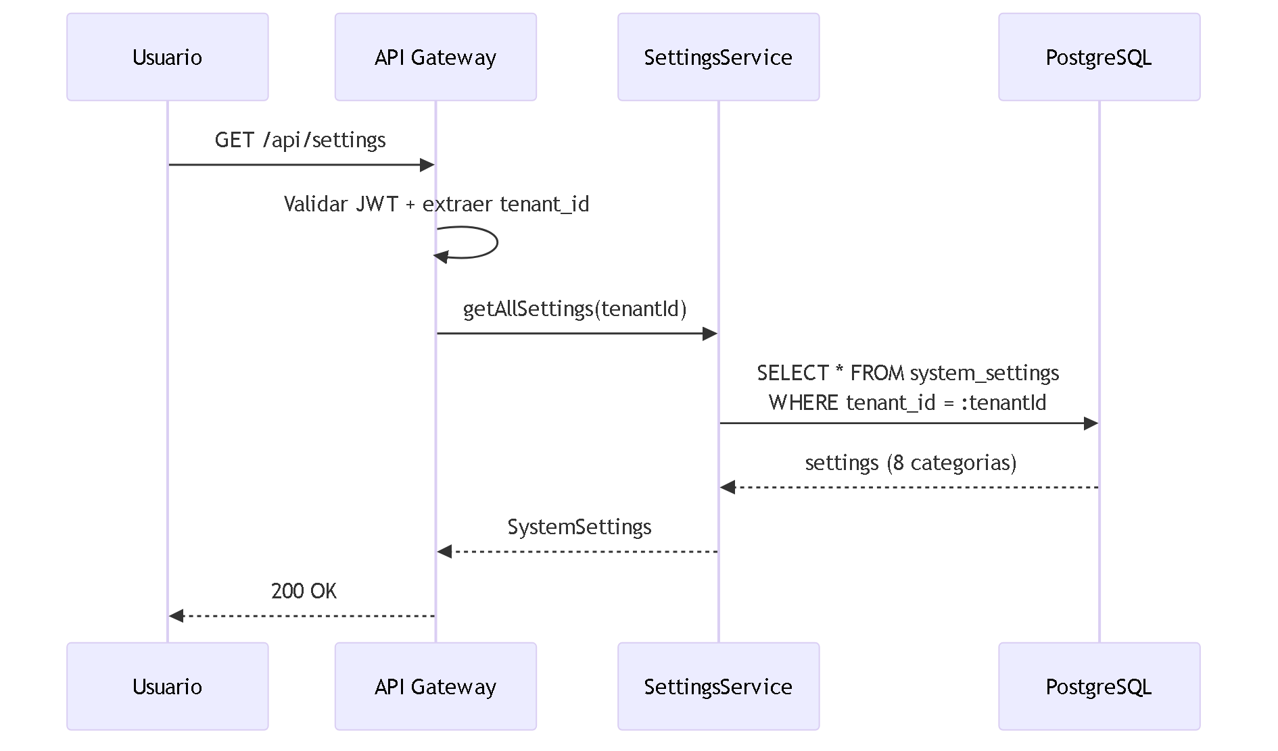
Fig 6. CU-01: Ver Configuracion del Sistema

Campo | Detalle
------- | ---------
Nombre | Ver Configuracion del Sistema
Actor(es) | Owner, Usuario Maestro
Precondiciones | PRE-01: Usuario autenticado con JWT valido. PRE-02: tenant_id extraido del token.
Flujo | 1. Usuario accede a la pagina de configuracion. 2. Se cargan todas las categorias con sus valores actuales. 3. Se retorna SystemSettings completo.
Postcondiciones | Configuracion del sistema desplegada por categorias
Excepciones | 401 si JWT invalido; 403 si Subusuario sin permiso settings.read

CU-02: Actualizar Configuracion por Categoria
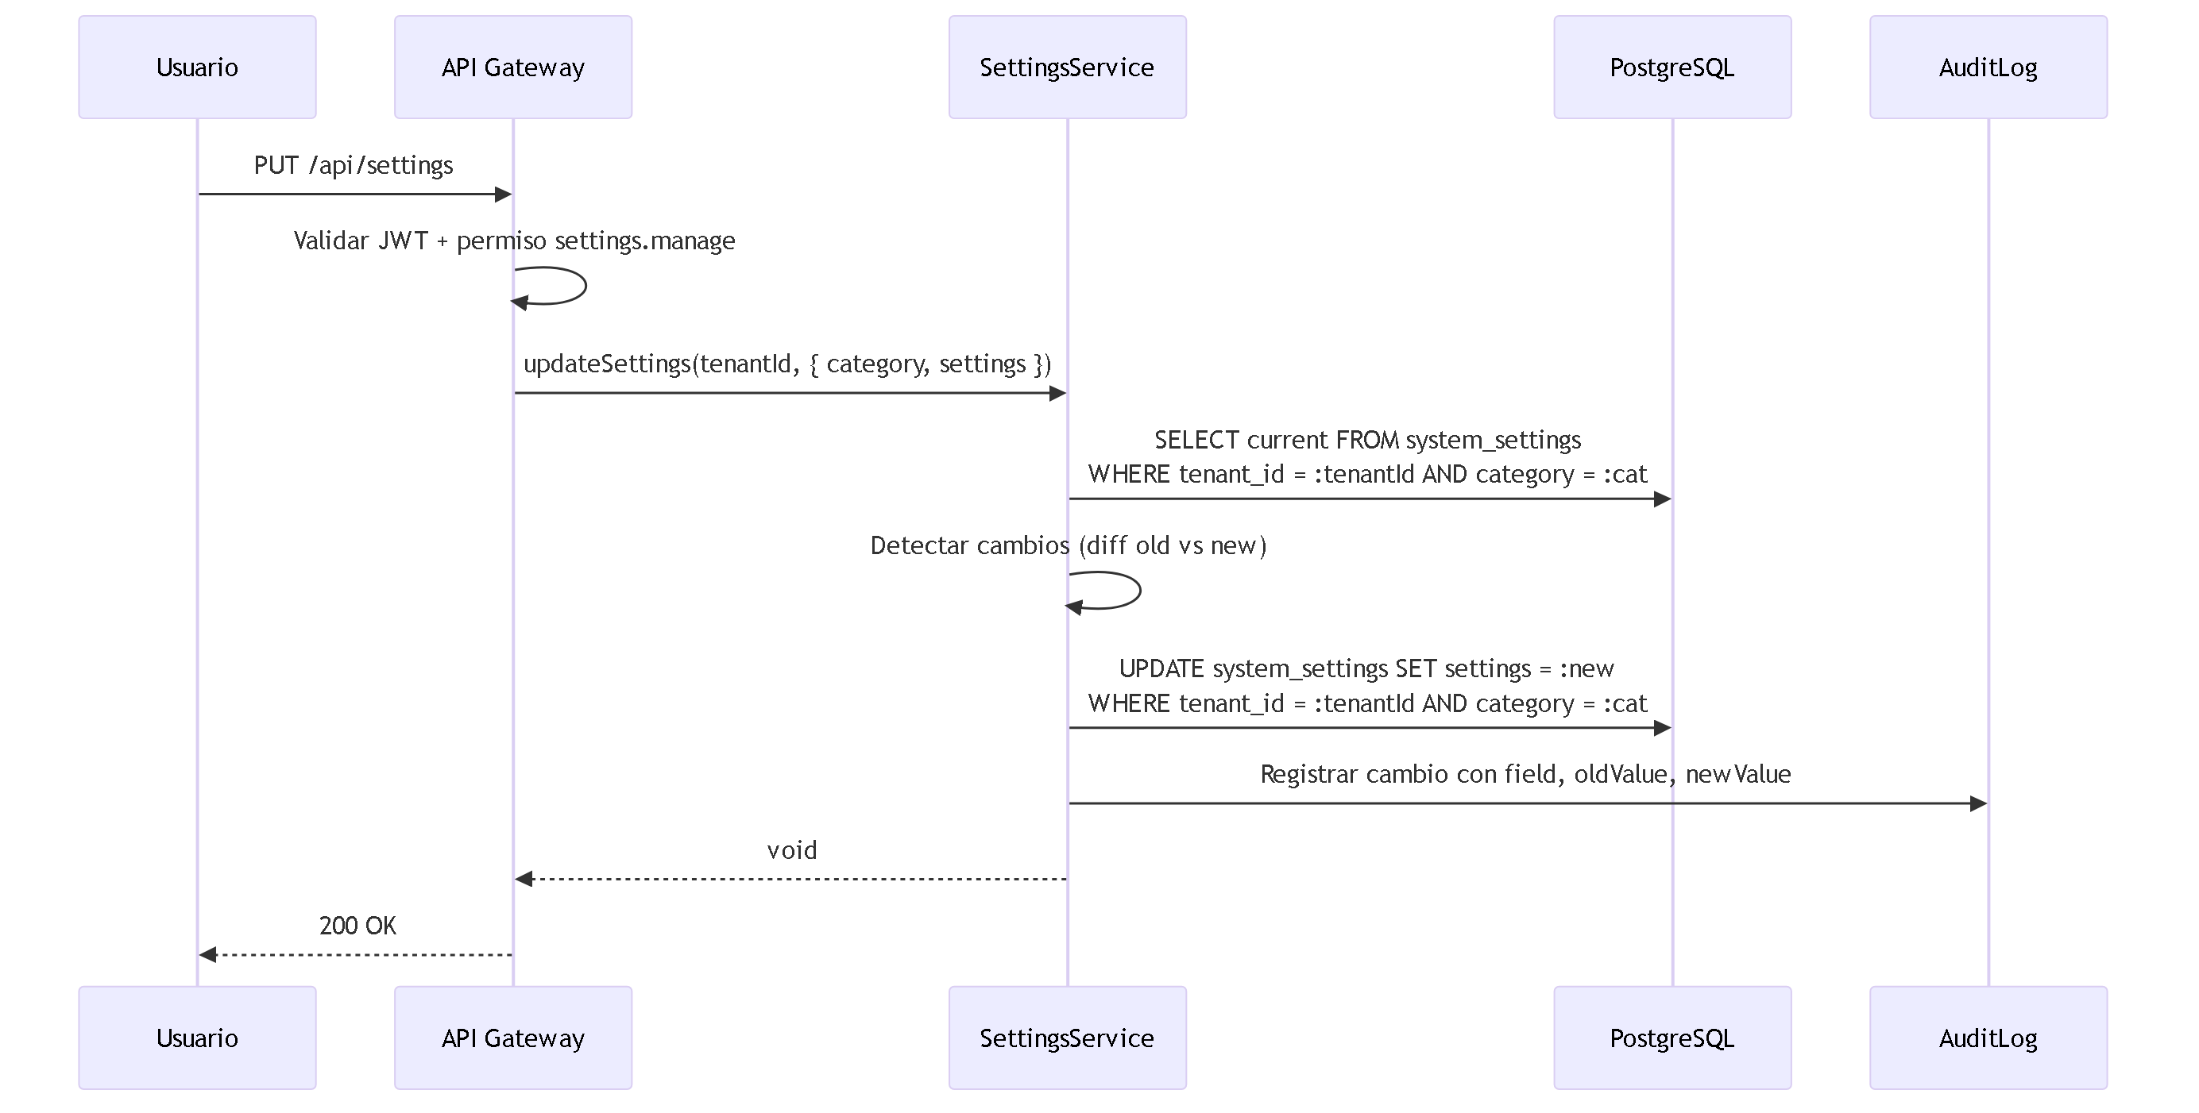
Fig 7. CU-02: Actualizar Configuracion por Categoria

Campo | Detalle
------- | ---------
Nombre | Actualizar Configuracion por Categoria
Actor(es) | Owner, Usuario Maestro
Precondiciones | PRE-01, PRE-02. Permiso settings.manage.
Flujo | 1. Usuario modifica valores en un formulario de categoria. 2. Se envian solo los campos modificados. 3. Se detectan cambios (diff). 4. Se actualiza en BD. 5. Se registra en auditoria con campo, valor anterior y valor nuevo.
Postcondiciones | Configuracion actualizada; entrada de auditoria creada
Excepciones | 422 si valor fuera de rango o formato invalido; 403 si sin permiso

CU-03: Restablecer Configuracion por Defecto

Campo | Detalle
------- | ---------
Nombre | Restablecer Configuracion por Defecto
Actor(es) | Owner, Usuario Maestro
Precondiciones | PRE-01, PRE-02. Permiso settings.manage.
Flujo | 1. Usuario hace clic en "Restablecer" para una categoria. 2. Se restauran los valores predeterminados del sistema. 3. Se registra en auditoria.
Postcondiciones | Categoria restaurada a valores por defecto
Excepciones | 403 si sin permiso

CU-04: Exportar e Importar Configuracion

Campo | Detalle
------- | ---------
Nombre | Exportar e Importar Configuracion
Actor(es) | Owner, Usuario Maestro
Precondiciones | PRE-01, PRE-02. Permiso settings.manage.
Flujo | Exportar: 1. Usuario hace clic en "Exportar". 2. Se genera JSON con toda la configuracion. 3. Se descarga archivo. Importar: 1. Usuario selecciona archivo JSON. 2. Se valida estructura. 3. Se sobreescriben las categorias incluidas. 4. Se registra en auditoria.
Postcondiciones | Configuracion exportada como JSON o importada desde JSON
Excepciones | 422 si JSON invalido o estructura incorrecta

CU-05: Crear Rol
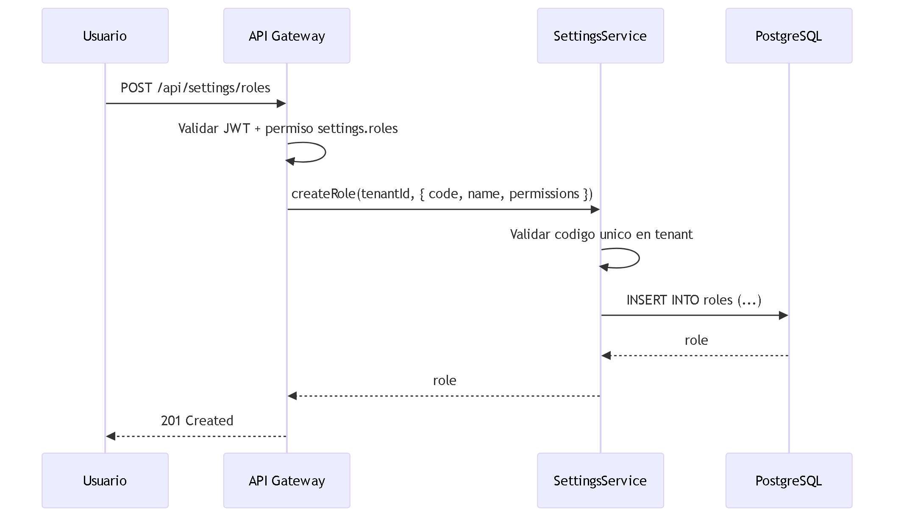
Fig 8. CU-05: Crear Rol

Campo | Detalle
------- | ---------
Nombre | Crear Rol
Actor(es) | Owner, Usuario Maestro
Precondiciones | PRE-01, PRE-02. Permiso settings.roles.
Flujo | 1. Usuario define nombre, codigo y permisos del rol. 2. Se valida que el codigo sea unico en el tenant. 3. Se crea el rol con isSystem=false. 4. Se registra en auditoria.
Postcondiciones | Nuevo rol creado y disponible para asignar a usuarios
Excepciones | 409 si codigo duplicado; 422 si permisos invalidos

CU-06: Eliminar Rol

Campo | Detalle
------- | ---------
Nombre | Eliminar Rol
Actor(es) | Owner, Usuario Maestro
Precondiciones | PRE-01, PRE-02. Permiso settings.roles. Rol existe.
Flujo | 1. Usuario selecciona eliminar rol. 2. Se valida que no sea rol de sistema (isSystem=false). 3. Se valida que no tenga usuarios asignados (userCount=0). 4. Se elimina el rol. 5. Se registra en auditoria.
Postcondiciones | Rol eliminado del sistema
Excepciones | 409 si es rol de sistema; 409 si tiene usuarios asignados; 404 si no existe

CU-07: Crear Integracion
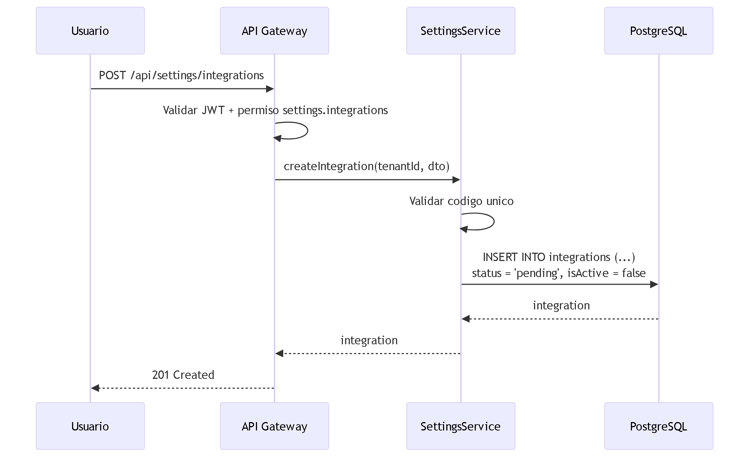
Fig 9. CU-07: Crear Integracion

Campo | Detalle
------- | ---------
Nombre | Crear Integracion
Actor(es) | Owner, Usuario Maestro
Precondiciones | PRE-01, PRE-02. Permiso settings.integrations.
Flujo | 1. Usuario define tipo, nombre, URL base, credenciales. 2. Se valida codigo unico. 3. Se crea con status=pending y isActive=false. 4. Credenciales se encriptan antes de almacenar. 5. Se registra en auditoria.
Postcondiciones | Integracion creada en estado pendiente. Requiere test para activar.
Excepciones | 409 si codigo duplicado; 422 si datos invalidos

CU-08: Probar Conexion de Integracion
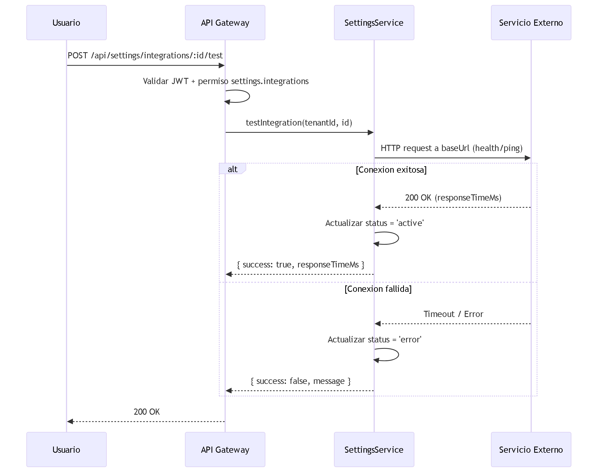
Fig 10. CU-08: Probar Conexion de Integracion

Campo | Detalle
------- | ---------
Nombre | Probar Conexion de Integracion
Actor(es) | Owner, Usuario Maestro
Precondiciones | PRE-01, PRE-02. Integracion existe.
Flujo | 1. Usuario hace clic en "Probar conexion". 2. Se envia request al proveedor. 3. Si exitoso: status=active, se registra lastSyncAt. 4. Si fallido: status=error, se registra lastError.
Postcondiciones | Status de integracion actualizado; resultado de test visible
Excepciones | 404 si integracion no existe

CU-09: Sincronizar Integracion

Campo | Detalle
------- | ---------
Nombre | Sincronizar Integracion
Actor(es) | Owner, Usuario Maestro
Precondiciones | PRE-01, PRE-02. Integracion existe y esta activa.
Flujo | 1. Usuario hace clic en "Sincronizar ahora". 2. Se ejecuta sync con el proveedor externo. 3. Se actualizan registros (ordenes, vehiculos, etc. segun tipo). 4. Se registra lastSyncAt y recordsSynced.
Postcondiciones | Datos sincronizados con el sistema externo
Excepciones | 409 si integracion no esta activa; 500 si error en sync

CU-10: Consultar Log de Auditoria
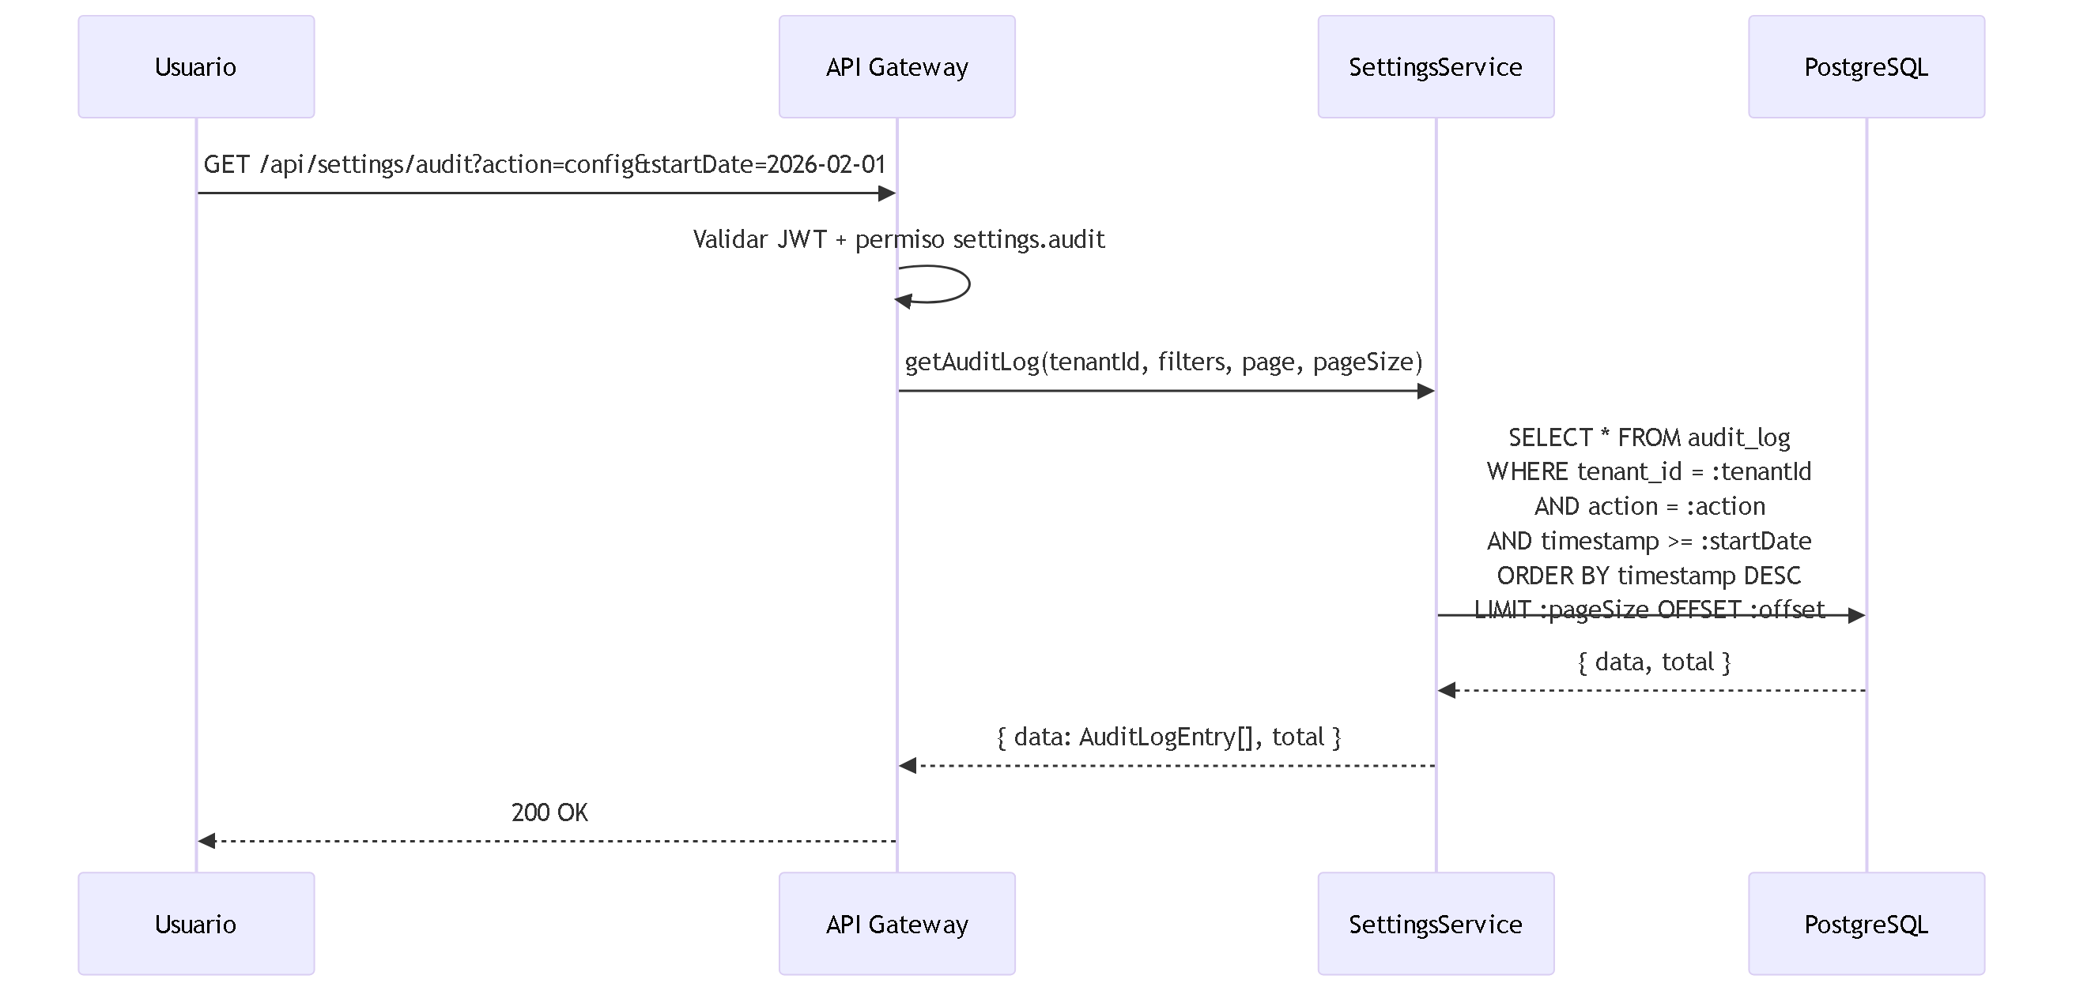
Fig 11. CU-10: Consultar Log de Auditoria

Campo | Detalle
------- | ---------
Nombre | Consultar Log de Auditoria
Actor(es) | Owner, Usuario Maestro
Precondiciones | PRE-01, PRE-02. Permiso settings.audit.
Flujo | 1. Usuario accede al log de auditoria. 2. Opcionalmente filtra por: usuario, accion, recurso, rango de fechas, busqueda. 3. Se retorna lista paginada ordenada por timestamp DESC.
Postcondiciones | Lista de entradas de auditoria con paginacion
Excepciones | 403 si sin permiso settings.audit

CU-11: Exportar Log de Auditoria

Campo | Detalle
------- | ---------
Nombre | Exportar Log de Auditoria
Actor(es) | Owner, Usuario Maestro
Precondiciones | PRE-01, PRE-02. Permiso settings.audit.
Flujo | 1. Usuario aplica filtros deseados. 2. Hace clic en "Exportar". 3. Se genera JSON con todas las entradas que coinciden. 4. Se descarga archivo.
Postcondiciones | Archivo JSON con entradas de auditoria filtradas
Excepciones | 403 si sin permiso

CU-12: Ver Resumen de Configuracion

Campo | Detalle
------- | ---------
Nombre | Ver Resumen de Configuracion
Actor(es) | Owner, Usuario Maestro
Precondiciones | PRE-01, PRE-02.
Flujo | 1. Se calcula: total/customized settings, roles activos, integraciones activas/con errores, entries auditoria 24h y 7d, top acciones y top usuarios. 2. Se retorna SettingsOverview.
Postcondiciones | Dashboard de resumen con metricas de configuracion
Excepciones | 403 si Subusuario

9. Endpoints API REST

ID | Metodo | Ruta | Descripcion | Roles | Request Body / Params | Response | CU
---- | -------- | ------ | ------------- | ------- | ---------------------- | ---------- | -----
E-01 | GET | /api/settings | Obtener toda la configuracion | Owner, UM | (ninguno) | SystemSettings | CU-01
E-02 | GET | /api/settings/:category | Obtener configuracion por categoria | Owner, UM | Path: category | SystemSettings[category] | CU-01
E-03 | PUT | /api/settings | Actualizar configuracion | Owner, UM | UpdateSettingsDTO | void | CU-02
E-04 | POST | /api/settings/:category/reset | Restablecer a valores por defecto | Owner, UM | Path: category | SystemSettings[category] | CU-03
E-05 | GET | /api/settings/export | Exportar toda la configuracion | Owner, UM | (ninguno) | string (JSON) | CU-04
E-06 | POST | /api/settings/import | Importar configuracion | Owner, UM | { json: string } | void | CU-04
E-07 | GET | /api/settings/overview | Resumen de configuracion | Owner, UM | (ninguno) | SettingsOverview | CU-12
E-08 | GET | /api/settings/roles | Listar roles | Owner, UM | (ninguno) | Role[] | CU-05
E-09 | GET | /api/settings/roles/:id | Obtener rol por ID | Owner, UM | Path: id | Role | CU-05
E-10 | POST | /api/settings/roles | Crear rol | Owner, UM | CreateRoleDTO | Role | CU-05
E-11 | PUT | /api/settings/roles/:id | Actualizar rol | Owner, UM | Partial<CreateRoleDTO> | Role | CU-05
E-12 | DELETE | /api/settings/roles/:id | Eliminar rol | Owner, UM | Path: id | 204 No Content | CU-06
E-13 | GET | /api/settings/integrations | Listar integraciones | Owner, UM | (ninguno) | Integration[] | CU-07
E-14 | GET | /api/settings/integrations/:id | Obtener integracion | Owner, UM | Path: id | Integration | CU-07
E-15 | POST | /api/settings/integrations | Crear integracion | Owner, UM | CreateIntegrationDTO | Integration | CU-07
E-16 | PUT | /api/settings/integrations/:id | Actualizar integracion | Owner, UM | Partial<CreateIntegrationDTO> | Integration | CU-07
E-17 | PATCH | /api/settings/integrations/:id/toggle | Activar/desactivar | Owner, UM | Path: id | Integration | CU-07
E-18 | POST | /api/settings/integrations/:id/test | Probar conexion | Owner, UM | Path: id | { success, message, responseTimeMs } | CU-08
E-19 | POST | /api/settings/integrations/:id/sync | Sincronizar | Owner, UM | Path: id | { recordsSynced } | CU-09
E-20 | GET | /api/settings/integrations/health | Salud de integraciones | Owner, UM | (ninguno) | IntegrationHealthStatus[] | CU-07
E-21 | GET | /api/settings/audit | Consultar auditoria | Owner, UM | Query: userId, action, resource, startDate, endDate, search, page, pageSize | { data: AuditLogEntry[], total } | CU-10
E-22 | GET | /api/settings/audit/export | Exportar auditoria | Owner, UM | Query: mismos filtros que E-21 | string (JSON) | CU-11

10. Eventos de Dominio

ID | Evento | Trigger | Payload clave | Consumidor(es)
---- | -------- | --------- | --------------- | ----------------
EV-01 | settings.updated | Configuracion actualizada | { category, changes[], tenantId } | Todos los modulos (recarga config), Auditoria
EV-02 | settings.reset | Configuracion restablecida | { category, tenantId } | Todos los modulos (recarga config), Auditoria
EV-03 | settings.imported | Configuracion importada | { categories[], tenantId } | Todos los modulos, Auditoria
EV-04 | role.created | Nuevo rol creado | { roleId, roleName, tenantId } | Auth service, Auditoria
EV-05 | role.updated | Rol modificado | { roleId, changes[], tenantId } | Auth service (revalidar sesiones), Auditoria
EV-06 | role.deleted | Rol eliminado | { roleId, tenantId } | Auth service (revocar sesiones con ese rol), Auditoria
EV-07 | integration.created | Integracion creada | { integrationId, type, tenantId } | Auditoria
EV-08 | integration.status_changed | Status de integracion cambia | { integrationId, oldStatus, newStatus, tenantId } | Dashboard de salud, Auditoria
EV-09 | integration.synced | Sincronizacion completada | { integrationId, recordsSynced, tenantId } | Modulos destino (Flota, Ordenes, etc.), Auditoria
EV-10 | integration.error | Error en integracion | { integrationId, error, tenantId } | Alertas, Dashboard, Auditoria

11. Reglas de Negocio Clave

ID | Regla | Detalle
---- | ------- | ---------
R-01 | Multi-tenant obligatorio | Toda configuracion pertenece a un tenant. Un tenant no puede ver ni modificar la configuracion de otro tenant.
R-02 | Roles de sistema inmutables | Los roles con isSystem=true no se pueden eliminar ni renombrar. Solo se pueden clonar como base para roles personalizados.
R-03 | No eliminar rol con usuarios | Un rol con userCount > 0 no puede eliminarse. Primero se deben reasignar o desvincular todos los usuarios.
R-04 | Credenciales encriptadas | Los campos credentials de integraciones se almacenan encriptados en BD. Nunca se retornan en texto plano al frontend.
R-05 | Codigo unico por tenant | El campo code de roles e integraciones es unico dentro del tenant.
R-06 | Test antes de activar | Una integracion nueva (status=pending) debe pasar un test exitoso antes de poder activarse.
R-07 | Auditoria obligatoria | Todo cambio de configuracion, roles e integraciones genera una entrada de auditoria con: quien, que, cuando, valores anteriores y nuevos.
R-08 | Seguridad: politica de password | Los valores de seguridad (passwordMinLength, maxLoginAttempts, etc.) aplican inmediatamente a nuevos logins y cambios de password.
R-09 | Retencion de auditoria | Las entradas de auditoria se retienen segun auditLogRetentionDays (default: 365 dias). Se purgan automaticamente por cron.
R-10 | Configuracion financiera sensible | Cambios en configuracion financiera (tasas, moneda, facturacion) requieren confirmacion adicional y se registran con detalle completo de cambios.
R-11 | Solo Owner y UM acceden a Settings | Los Subusuarios no tienen acceso al modulo de Configuracion. Es un modulo exclusivo de administracion.
R-12 | Integracion inactiva no sincroniza | Una integracion con isActive=false no ejecuta sincronizaciones periodicas ni recibe webhooks.

12. Catalogo de Errores HTTP

Codigo | Tipo | Detalle | Causa tipica
-------- | ------ | --------- | --------------
400 | Bad Request | Datos de entrada invalidos | Categoria inexistente, formato invalido
401 | Unauthorized | Token JWT ausente o expirado | Sesion expirada
403 | Forbidden | Sin permiso para la accion | Subusuario intentando acceder a Settings; sin permiso especifico
404 | Not Found | Recurso no encontrado | Rol, integracion o entry de auditoria no existe en el tenant
409 | Conflict | Conflicto de estado o unicidad | Codigo duplicado; intentar eliminar rol de sistema; rol con usuarios asignados
422 | Unprocessable Entity | Datos logicamente invalidos | Valor fuera de rango; JSON de importacion malformado; permisos invalidos en rol
500 | Internal Server Error | Error inesperado | Fallo en DB; error en encriptacion de credenciales
503 | Service Unavailable | Servicio externo no disponible | Integracion no responde durante test o sync

13. Permisos RBAC
Jerarquia de roles (modelo Edson):

Rol | Descripcion
----- | -------------
Owner | Proveedor/Super Admin del TMS. Acceso total a todas las funcionalidades de la plataforma y todos los tenants.
Usuario Maestro | Administrador del tenant (empresa cliente). Control total dentro de su empresa: gestiona usuarios, configura permisos, opera todos los modulos habilitados.
Subusuario | Operador con permisos configurables. Solo puede realizar las acciones que el Usuario Maestro le haya asignado explicitamente.

Leyenda de permisos:

Simbolo | Significado
--------- | -------------
Si | Permitido
Configurable | Permitido si el Usuario Maestro le asigno el permiso al Subusuario
No | Denegado

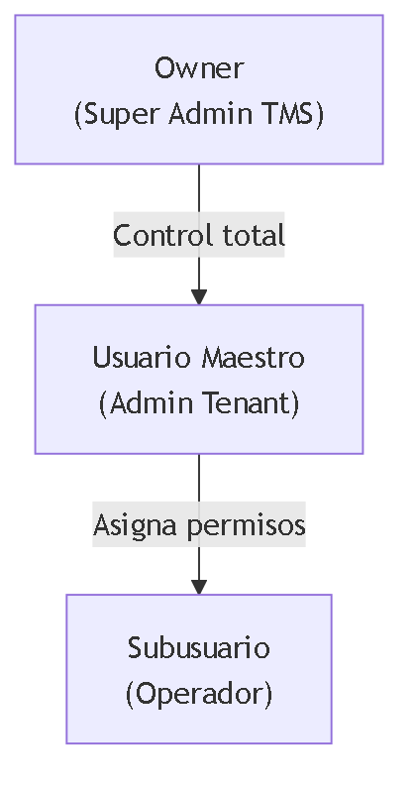
Fig 12. 13. Permisos RBAC

Tabla de Permisos — Modulo Configuracion

Permiso | Recurso.Accion | Owner | Usuario Maestro | Subusuario
--------- | --------------- | ------- | ----------------- | ------------
Ver configuracion del sistema | settings.read | Si | Si | No
Modificar configuracion | settings.manage | Si | Si | No
Restablecer configuracion | settings.reset | Si | Si | No
Exportar/Importar configuracion | settings.export_import | Si | Si | No
Ver roles | settings.roles.read | Si | Si | No
Crear/editar/eliminar roles | settings.roles | Si | Si | No
Ver integraciones | settings.integrations.read | Si | Si | No
Crear/editar integraciones | settings.integrations | Si | Si | No
Probar/sincronizar integraciones | settings.integrations.test | Si | Si | No
Ver log de auditoria | settings.audit | Si | Si | No
Exportar log de auditoria | settings.audit.export | Si | Si | No
Ver resumen de configuracion | settings.overview | Si | Si | No

Nota: El modulo de Configuracion es exclusivo para Owner y Usuario Maestro. Los Subusuarios NO tienen acceso a ninguna funcionalidad de este modulo. Esto incluye todas las sub-secciones: configuracion del sistema, roles, integraciones y auditoria. El acceso de los Subusuarios a otros modulos esta definido por los roles que el Usuario Maestro les asigne a traves de este mismo modulo.

14. Diagrama de Componentes
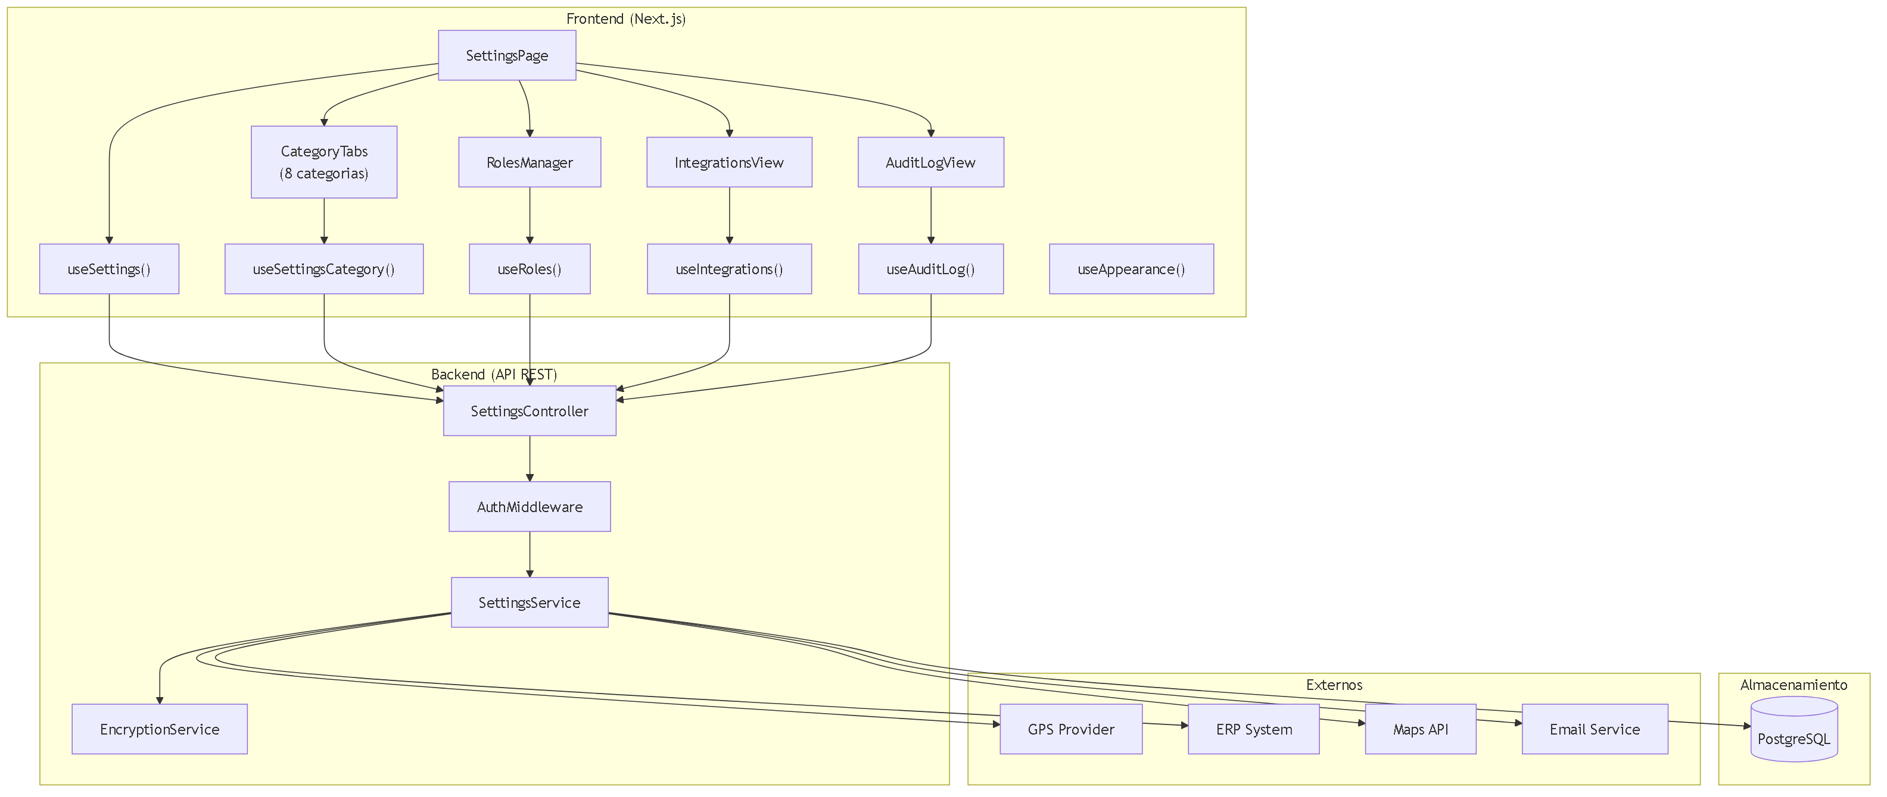
Fig 13. 14. Diagrama de Componentes

15. Diagrama de Despliegue
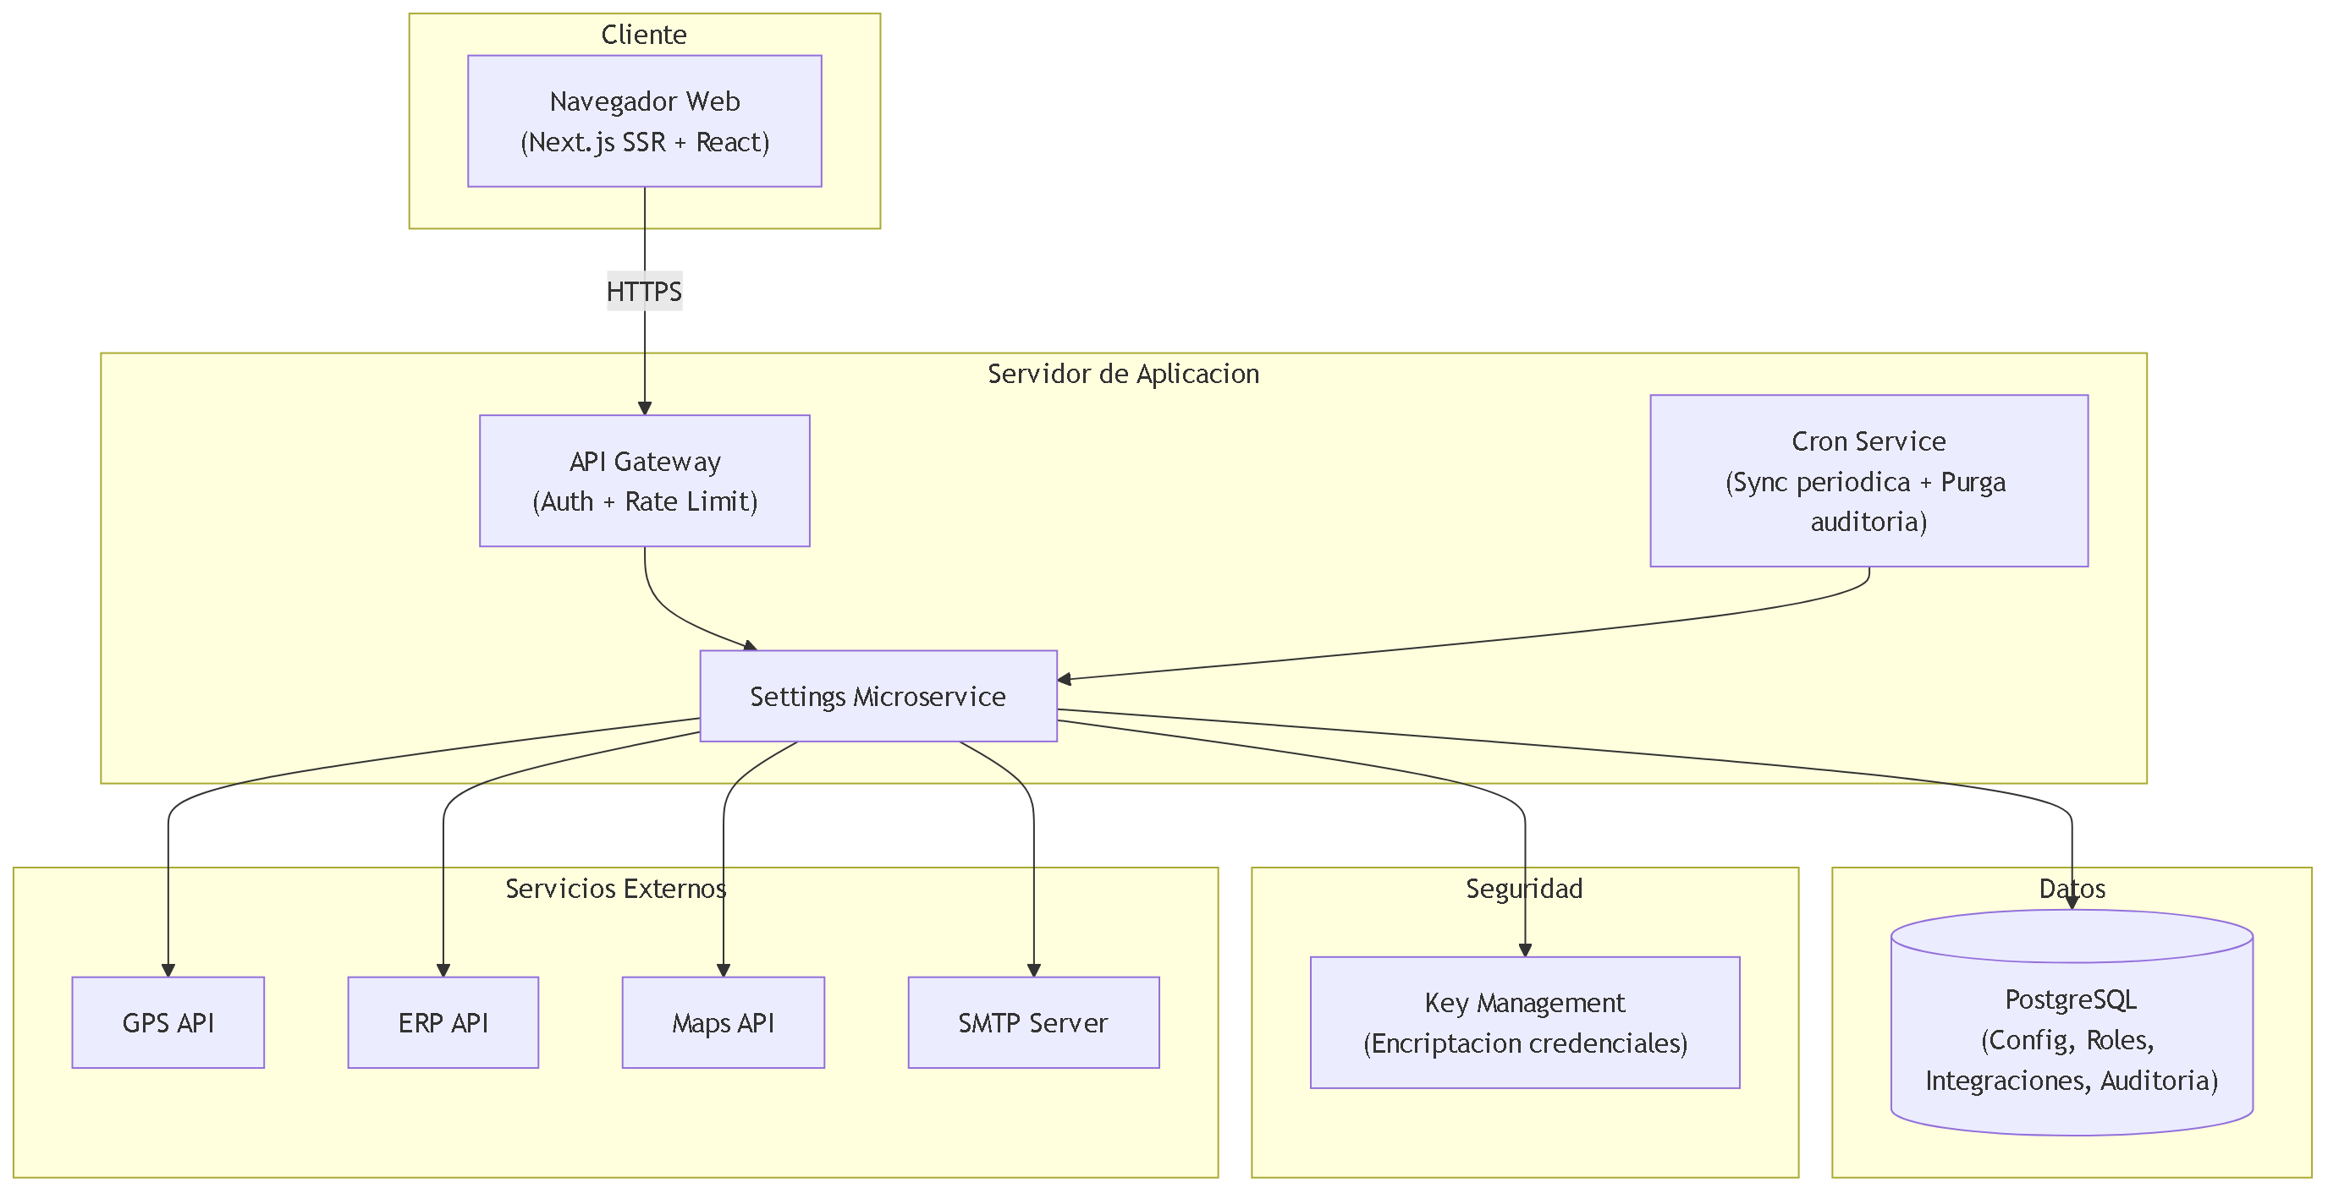
Fig 14. 15. Diagrama de Despliegue

